

SAE 1256 - Développement d'une application

DOO – Diagramme de classes UML et classes Java

Yanis KHAFAGUE - Abdourrahmane ANOUAR - Ilyes MILED - Raphael Berthurel
Professeurs encadrants : Hoang LA, Brian RAVENET, Jean-Claude MARTIN

Démarche pour le diagramme de classes
Nous avons commencé par relire le sujet SAE et le document IHM que nous avions rendu, afin d'identifier les entités principales du modelé : Media, Film, Série, Episode, Liste, Avis et Utilisateur. Nous nous sommes appuyés sur les tables fonctionnelles et les scenarios pour déterminer les attributs, les methodes et les relations entre les classes.
Le diagramme a ete realise sur Visual Paradigm Standard. Nous avons modelise uniquement le modele applicatif (les donnees), sans inclure les classes graphiques (vues et controleurs). Les choix de conception sont les suivants :
- Media est une classe abstraite avec les attributs communs (titre, type, année, durée, réalisateur, genre). Film et Série en héritent.
- Episode est lie a Serie par une composition (la destruction d'une série entraine la destruction de ses épisodes).
- Deux énumérations TypeMedia (FILM, SERIE) et GenreMedia (DRAME, CRIME, SF, etc.) sont utilisées comme types d'attributs.
- Utilisateur possède des listes (association 1 vers 0..*), rédige des avis (1 vers 0..*), et peut suivre d'autres utilisateurs (association reflexive 0..* vers 0..*).
- Liste contient des medias (association 0..* vers 0..*) et Avis concerne un média (0..* vers 1).

Génération et compilation du code Java

Une fois le diagramme de classes finalise et vérifie (aucune erreur signalée par Visual Paradigm), nous avons utilisé la fonction de génération de code : menu Outils > Code Génération > Java. Les squelettes des classes ont été générés automatiquement avec les attributs, les associations (ArrayList pour les multiplicités 0..*), et les signatures des méthodes.
Nous avons ensuite importe les fichiers .java générés dans un projet Eclipse et complète manuellement : les constructeurs de chaque classe, les méthodes métier (calculerNoteMoyenne, ajouterMedia, retirerMedia, creerListe, suivre, ajouterAvis, etc.), et les méthodes toString() pour l'affichage console.
Nous avons créé une classe FactoryMedias avec une méthode statique creerDonnees() qui instancie tous les objets de départ : 7 films, 3 séries avec leurs épisodes, 4 utilisateurs, des listes personnalisées, des avis et des liens de suivi. Enfin, la classe Main appelle FactoryMedias.creerDonnees() puis affiche l'ensemble des données en console.

Répartition des tâches

Yanis KHAFAGUE | Abdourrahmane ANOUAR | Ilyes MILED | Raphael BERTHUREL
Diagramme de classes UML complet sur Visual Paradigm | Classe Avis en Java | Classe Main en Java | Classe Liste en Java
Classe TypeMedia (enum) en Java | Classe Episode en Java | Classe Media en Java | Classe GenreMedia (enum) en Java
Classe Utilisateur en Java | Classe FactoryMedias en Java | Classe Serie en Java | Classe Film en Java
Redaction du document Word | Redaction du document Word | Tests et affichage console (Main) | Tests et affichage console (Main)
Generation du code Java depuis VP | Verification coherence UML / Java | Commits Git | Commits Git
Coordination et integration | Commits Git | Commits Git | Commits Git

Diagramme de classes UML - PopCine
Capture d'ecran du diagramme de classes du modele applicatif, realise sur Visual Paradigm Standard :

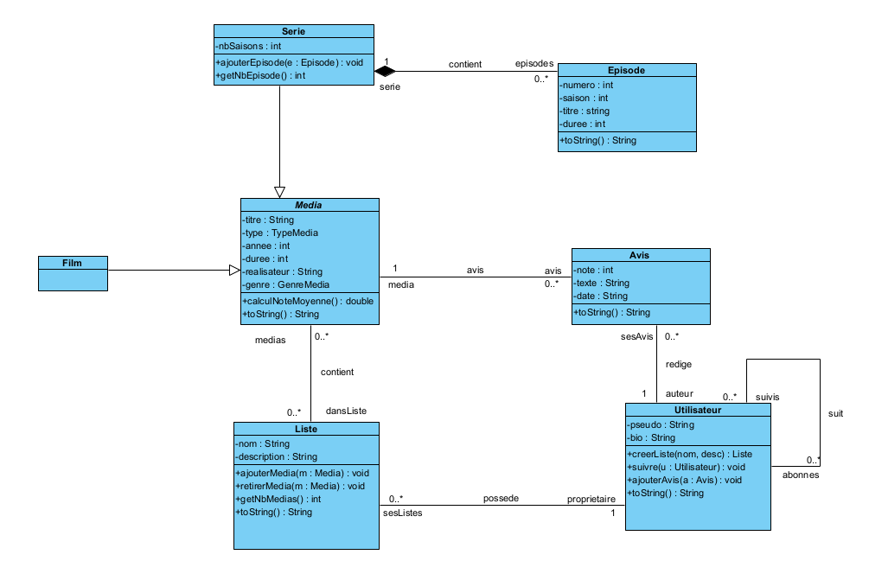
Figure 1 : Diagramme de classes UML du modele PopCine (Visual Paradigm)

